**Выделение:**

Органы выделения: легкие, потовые железы, слюнные и желудочные железы, печень, поджелудочная железа и кишечные железы. Однако, основную функцию по выделению выполняют почки. Они регулируют объем крови и других жидкостей в организме, постоянное осмотическое давление. Поддерживают постоянный ионный баланс, кислотно- щелочное равновесие, выведение продуктов азотистого обмена. Органы выделения состоят из почек, мочеточника, мочевого пузыря и мочеиспускательного канала.

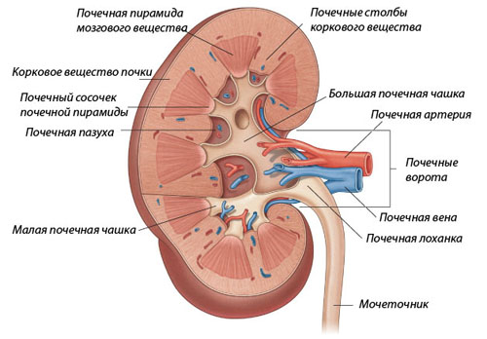

**Почки-** орган бобовидной формы, лежащий по обе стороны позвоночника. Вогнутый край почки называют воротами почек- через него входят кровеносные сосуды и мочеточник. Снаружи почка покрыта соединительнотканной капсулой. Под ней находится два слоя- наружный корковый- более темный и внутри- мозговой- более светлый . В мозговом веществе выделяют 15 почечных пирамид, которые своими вершинами тесно примыкают друг к другу и образую почечную лоханку. Лоханка переходит в мочеточник и далее в мочевой пузырь. Объем пузыря около 750 литров. Структурной единицей почки является нефрон.

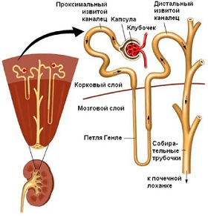

На одном конце нефрона находится капсула Боумена- Шумлянскаого, в виде двусторонней чашечки, далее переходит в извитой каналец первого порядка (в корковом веществе) ( , в мозговом веществе каналец выпрямляется и изгибается образуя петлю Генле, состоящей из нисходящего и восходящего колена. Далее петля переходят опять в корковое вещество и образует извитой каналец второго порядка, далее нефрон переходит в собирательную трубочку, которая открывается в собирательный проток- общая для нескольких нефронов трубка. Она открывается в лоханку. К каждой чашечке подходит приносящая артериола, которая распадается в чашечке на капиллярный клубочек- сосудистый клубочек. Далее капилляры сливаются и образуют выносящую артериолу, диаметр которой в 2 раза меньше, чем приносящей. Далее, выйдя из чашечки, выносящая артериола разбивается на капиллярную сеть у петли Генле и извитых канальцев. Из-за разницы в диаметре приносящей и выносящей артериол возникает разница в давлении. Через тонкие стенки артериол выходит плазма и содержащиеся в ней питательные вещества ( крупные по размерам молекулы остаются в капилляре) и поступают в капсулу и образуют первичную мочу ( около 150 литров в сутки). Так как в ней много всего полезного, то в канальцах и петле Генле начинается обратное всасывание ( реабсорбция) полезные веществ в кровь, которая циркулирует по капиллярам оплетающим нефрон. Образуется вторичная моча ( около 2 литров в сутки). Кроме того, из крови в клетки канальцевой части нефрона могут выделять ненужные вещества, которые также входят в состав вторичной мочи.

Центр мочеотделения находится в крестцовом отделе спинного мозга. Гормон щитовидки Тироксин усиливает мочеотделение. Гормон гипофиза- вазопрессин и антидиуретический гормон уменьшает мочеотделение, тот же эффект носит и адреналин.

**Кожа.** В коже выделяют слои:

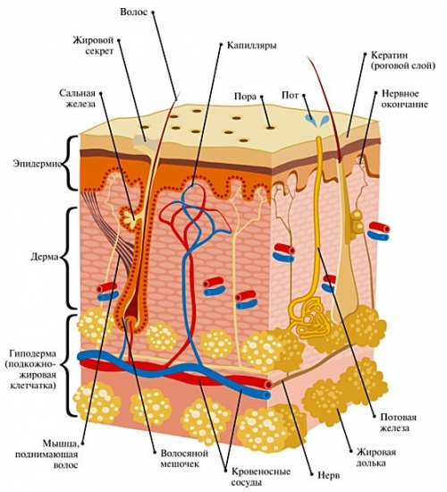

**- Эпидермис**- это многослойный эпителий. Поверхностные клетки ороговевают , заполняются воздухом и слущиваются. Под слоем ороговевших клеток находится ростковый слой, образованный из постоянно делящихся клеток. В эпидермисе находятся чувствительные нервные окончания, а также пигментные клетки содержащие пигмент меланин, определяющий цвет кожи. Он защищает кожу от ультрафиолета. Производными кожи являются ногти, волосы.

- **Собственно кожа или дерма**. Развивается из мезодермы. Этот слой образован из рыхлой соединительной ткани, здесь присутствуют эластические волокна , которые делают возможным растяжение кожи. В дерме выделяют два слоя: сосочковый- здесь находятся кровеносные, лимфатические сосуды, нервные окончания, рецепторы и сетчатый слой- здесь находятся сальные и потовые железы, волосяные сумки.

**- Подкожная жировая клетчатка.** Образована рыхлой тканью, здесь находятся дольки жировой ткани. Функция этого слоя- терморегуляционная и смягчение ударов, место запаса питательных веществ- жира.

*Функция кожи:* предохраняет от повреждений. , предохранение от потери влаги и ультрафиолета, бактерий, терморегуляция, в дерме находится часть крови ( кровяное депо), выведение из организма ненужных веществ, дыхательная функция, чувствительность, приспособленческая реакция.